Муниципальное общеобразовательное учреждение
«Средняя общеобразовательная школа № 97»

«Русским художникам посвящается…»

Художественно-музыкальная гостиная по творчеству русских художников

Составитель: С.И.Щербунова – руководитель проекта № 3, учитель высшей
квалификационной категории
МОУ «СОШ № 97», Почётный работник
общего образования РФ.

г. Новокузнецк

2017

Введение

Методическая разработка художественно-музыкальной гостиной «Русским художникам посвящается…» является приложением к программе эстетического воспитания для классного руководителя «Души прекрасные порывы».

Эта тема входит в модуль программы классного руководителя как «Страницы русской живописи», обеспечивает знакомство с творчеством русских художников разных эпох.

Цель: формирование целостной личности, живущей по законам
красоты.
Задачи: 1) знать основные факты биографии и творчество русских
художников;
2) уметь видеть красоту в произведениях искусства;
3) научить понимать прекрасное.

План занятия №1.

1.Вступление.
2.Организационный момент: музыка, свечи.
3.Особенности творчества А.Г. Венецианова
4.Показ репродукций и иллюстраций.
5. Просмотр видеофильма.
6.Певец русской крестьянки.
7.Видеофильм.
8.Изображение деревенской жизни.
9.Ещё раз о картине «На пашне. Весна».
10.Он был поэтом.
11.О картине «Девушка с бураком».
12-14.История последней работы.
15.Заключение.

Оборудование: репродукции картин в рамках и на планшетах, бюллетень «Русским художникам посвящается…», книги о художниках, свечи, скатерти, цветы, музыкальный центр, микрофон.

Приложение

- Учитель. Вступление.
Начало русской исторической живописи принято относить к XVIII веку. Искусство предшествующего времени не знало разделения на жанры. В Древней Руси не было ни бытовой, ни портретной, ни исторической живописи в нашем понимании этих терминов, а были иконопись, стенопись и миниатюра, с присущей им строгой системой условных приёмов изображения.
С XVIII до начала XX века живопись прошла долгий путь. Естественно, что и понятие «историческая живопись» не есть нечто раз и навсегда неизменное, оно развивалось также исторически. Художники прошлых веков осмысляли его в соответствии с уровнем исторических знаний, этических и эстетических учений своего времени; естественно, что они вкладывали в него своё содержание.
В наши дни историческим можно назвать жанр живописи, посвящённый истории, предметом изображения в котором являются события прошлого: жизнь выдающихся людей и целых народов, переломные моменты в развитии общества, эпизоды и происшествия более частные.
Сегодня мы с вами познакомимся с жизнью и творчеством русских художников разных эпох: Алексей Гаврилович Венецианов (1780-1847), Фёдор Александрович Васильев (22.02.1840 г.), Валентин Александрович Серов (19.01.1855 г.). Творчество А.Г. Венецианова относится к Русскому классицизму начала XIX века, творчество Ф.А. Васильева – к художникам-передвижникам, творчество В.А. Серова – к Русскому искусству на рубеже XIX – XX веков.
3 мин.
2. Зажигаются свечи на столах, покрытых скатертями. Звучит классическая музыка.
2 мин.
3.Ученица.
Венецианов… Высокая простота и тихость его образов пленяют нас с детства, как ласковое веяние летнего ветерка с полей. А сегодня и вовсе: как не залюбоваться его «Девушкой в платке», чьи ясные глаза посылают нам надежду сквозь века. Его «Спящим пастушком», чей детский сон охраняет, кажется, сам Преподобный Сергий. Его крестьянками – такими земными, тёплыми и одновременно лёгкими и трепетными, как те бабочки-крапивницы, что садятся им на руки. Эти бабочки перелетают у Венецианова с картины в картину, от одной девушки к другой, как посланное Творцом напоминание о святости и хрупкости жизни. 2 мин.
4. Показываются репродукции картин в рамках и в бюллетене «Русским художникам посвящается…». 2 мин.

5. Видео. Фрагмент авторской программы Никиты Михалкова
«Музыка русской живописи, или сентиментальное путешествие на Родину»:
- Рассказ о школе Венецианова
- Картина «Утро помещицы» 13 мин.
- Венецианов Александр Гаврилович (рассказ о художнике)
- Картины «Гумно», «Жнецы». 9 мин.
6. Ученик.
На земле, где художник много лет жил и работал – в Вышнем Волочке, - установлен памятник: на гранитном постаменте – бронзовая фигура художника с мольбертом и кистью в руках, а рядом на скамеечке, как бы позируя, застыла крестьянка с ребёнком. Своеобразная композиция точно выражает суть творчества Венецианова. Не даром художника называли «певцом русской крестьянки».
2 мин.
7. Видео. Фрагмент. Государственная Третьяковская галерея. История одного шедевра.
- Александр Венецианов «На пашне. Весна»
11 мин.

8. Учитель.
Созданные в деревне полотна Венецианов называл этюдами или
картинками. Но эти картины не были изображением сцен из деревенской жизни. Художник не ставил перед собой задачи, которая впоследствии стала девизом передвижников, - изучать жизнь народа и правдиво воспроизводить её. Не стоит порицать Венецианова за то, что тяжёлая, полная лишений жизнь крестьянства почти не нашла отражения в его искусстве. Взгляды и творческие намерения Венецианова были иные, чем у художников, вдохновлённых идеями Белинского, Тургенева, Некрасова.
2 мин.
9. Ученица.
… Ранним утром, когда в доме все спали, он выходил в сад, проходил деревней, направляясь в поля. Запах свежевспаханной земли, от которой поднималось лёгкое марево, ударял в голову. Фигура крестьянки с лошадью, впряжённой в борону, казалась призрачной, вот-вот готовой раствориться в синеватых далях. Он смотрел вокруг, и на душу нисходило ощущение покоя, неразрывной связи с родной землёй, солнцем, весной.
2 мин.
10. Ученик.
Жарким летним днём, когда начиналась жатва, он устраивался с альбомом где-нибудь в тени, делая быстрые зарисовки: люди, работающие в поле, усевшаяся на помосте крестьянка кормит грудью ребёнка… Все эти зарисовки он использует потом, в работе над своими картинами. Но главным для художника всегда было желание выразить чувство, которое захватывало его, когда он глядел на поля, погружённые в покой жаркого летнего полдня, чувство «зенита жизни», пронизывающее всё живое. Да, он был поэтом и, изучая натуру, стремился понять её поэтическую сторону.
2 мин.
11. Учитель. Показывается репродукция картины «Девушка с бураком».
Среди произведений Венецианова, созданных в 20 – 30-е годы, преобладают этюды, сделанные с крестьянских женщин и детей. И это можно объяснить только тем, что именно женщина, несмотря на всю тяжесть жизни, была хранительницей поэтического начала крестьянской жизни.
Ежедневно вглядываясь в лица деревенских женщин и девушек, он увидел, как могут быть они пленительны. «Девушка с бураком», написанная около 1824 года, выделяется из других полотен Венецианова прежде всего выбором модели. Его не могло не остановить это лицо – красиво очерченные губы, правильной формы нос, большие карие глаза и тонкие, вразлёт брови. Такое достоинство и благородство в повороте головы, столько силы и характера во всей повадке, что невольно вспоминаешь «тип величавой славянки», воспетой впоследствии Некрасовым. Сочетание контрастных тонов – красной косынки и синего сарафана – как бы подчёркивает красоту этого удивительного лица.
3 мин.
12. Ученик.
Последняя работа Алексея Венецианова была связана с написанием иконы Преподобного Макария Калязинского. «Ах, как бы мне хотелось приступить к этому святому делу…» - писал он 2 ноября 1846 года. Но ему долго не удавалось найти канонов для изображения святого. Вместе с Сашурой (старшей дочерью) он искал описание внешности святого в летописях и житиях, но нигде не находил.
2 мин.
13. Ученица.
Саша вспоминала через много лет: «Он затруднялся исполнить и хотел где-нибудь достать образ этого угодника, как вдруг видит во сне и образ, и дом, в котором он может достать его. Действительно, образ нашёлся у одного помещика, где бывал Венецианов, но не знал о существовании там этого образа. Это обстоятельство и радовало, и приводило в уныние Венецианова, он говорил духовнику, что сам не знал, почему ему грустно».
2 мин.
14. Ученик.
Помещиком этим был генерал Енгалычев из села Лощемли. А этот удивительный сон приснился Алексею Гавриловичу по дороге из Калязина, куда он ездил советоваться к архимандриту и остановился на ночь в селе Молдине.
4 декабря 1847 года Венецианов повёз готовые эскизы в Тверь, на обледенелой дороге лошади понесли и разбили повозку. Алексей Гаврилович погиб.
2 мин.
15. Учитель.
Один из самых авторитетных знатоков русского искусства, Савва Ямщиков, говорит о Венецианове: «Это такой чистый мастер, которого можно сравнить только с иконописцами Древней Руси. Ученик художника Боровиковского, прекрасно владевший всеми достижениями европейской живописи. Мастер психологического портрета, тончайший интеллигент, близко знакомый с Карамзиным, Жуковским, Пушкиным, Гоголем. И вот именно ему было дано утвердить в русском искусстве народный, живой идеал красоты».
Увы, нам не суждено увидеть работы Венецианова во всей их полноте. В пожаре 1885 года сгорели многие рукописи и картины, библиотека.
Но вечные бабочки Венецианова летят к нам сквозь тьму веков. Летят к свету.
3 мин.

Всего: 60 мин. (1 час)

Оформление гостиной газетами о художниках (материал по выпуску газет прилагается к каждому художнику ниже.

Вечные бабочки
Алексея Венецианова
О мастере, которого можно сравнить только с иконописцами Древней Руси

Помещик в крепостном состоянии

Венецианов… Высокая простота и тихость его образов пленяют нас с детства, как ласковое веяние летнего ветерка с полей. А сегодня и вовсе: как не залюбоваться его «Девушкой в платке», чьи ясные глаза посылают нам надежду сквозь века. Его «Спящим пастушком», чей детский сон охраняет, кажется, сам Преподобный Сергий. Его крестьянками – такими земными, тёплыми и одновременно лёгкими и трепетными, как те бабочки-крапивницы, что садятся им на руки. Эти бабочки перелетают у Венецианова с картины в картину, от одной девушки к другой, как посланное Творцом напоминание о святости и хрупкости жизни.
Алексей Гаврилович Венецианов родился в Москве 7 февраля 1780 года. За полвека до того предки живописца приехали в Россию из Греции, поселились в Нежине, где получили «прозвание Венециано». Мы не знаем, что их связывало с Венецией, но, глядя на работы Алексея Гавриловича, легко заметить, что многие из них выполнены в оливковых тонах. А именно в сдержанной оливковой гамме всегда предстаёт перед туристами этот знаменитый итальянский город.
Гаврила Юрьевич, будущий отец художника, женился на дочери московского купца Калашникова, Анне Лукиничне. В Москве он с успехом занялся продажей саженцев, ягодных кустов да луковиц диковинных по тому времени тюльпанов. Благо москвичи тогда не маялись в бетонных коробках, не мотались на дачи за сотню вёрст, а жили себе среди садов и огородов, держали и скотину, и птицу у себя под боком. Вольно было всем.
Алёша с малых лет помогал отцу и в лавке, и на огороде, и в теплицах. Как-то домашние стали замечать, что мальчишка всё чаще присаживается в саду и рисует цветы. Нашёлся старичок Пахомыч, должно быть, рисовальщик вывесок, который научил Алёшу составлять краски, натягивать холст на подрамник, прокрашивать и просушивать полотно.
После окончания пансиона Алексей поступил на службу в Чертёжное управление и одновременно продолжал занятия рисованием. Быстро освоил пастель, которая тогда только входила в моду. В 1802 году отправился в Петербург, где надеялся стать настоящим художником. Дал объявление в газете: «Венецианов, списывающий предметы с натуры пастелем в три часа, живёт у Каменного моста в Рижском кофейном доме». Но никто не обратил внимания на это объявление. Столица и позднее встречала Алексея Гавриловича с холодным равнодушием. Зато как любил Венецианов возвращаться в Москву! Здесь, по его словам, он всегда находил «рассыпчатую приветливость и порхающую ласку».
Ему было уже далеко за тридцать, когда он встретил свою любовь. Марфа Азарьева, дочь бедного дворянина из Тверской губернии, приехала тогда в Петербург к родственникам. После свадьбы выяснилось, что жить Алексею и Марфе негде, а снимать дом в Петербурге слишком дорого. И тут родителям молодых удалось собрать сумму, достаточную для покупки небольшого имения. Так в 1818 году было куплено Сафонково, маленькое имение в Поддубской волости Вышневолоцкого уезда Тверской губернии.
Вскоре в Сафонкове был построен новый двухэтажный дом, где на свет появились две малышки – Александра и Фелицата. Необычное имя было дано младшей дочери в честь раннехристианской мученицы. Впрочем, в доме порывистую и бойкую девочку звали на русский лад Филенькой. Обстоятельную и тихую Сашу – Сашурушкой.
В Сафонкове семья художника очутилась в самом добром окружении. Венециановых почитали соседи – Милюковы, Путятины, Стромиловы, Балкашины… Многие из них остались на портретах Венецианова. Духовником и любимым собеседником Алексея Гавриловича стал священник из села Поддубье отец Василий (Владимиров).
Художник быстро зарекомендовал себя рачительным хозяином. Выстроил скотный двор, молочную ферму. В Сафонкове появились школа и больница. Заботы Венецианова о крестьянах были столь велики, что от крепостного права в Сафонкове почти ничего не осталось.
Алексей Гаврилович видел в звании помещика огромную ответственность: «…наши обязанности очень тяжелы, ежели их выполнять… Как ни кинь, а всё выйдет, что не крестьянин в крепостном состоянии, а помещик, понимающий вполне свои отношения к крестьянину…»
Саша вспоминала: «Крестьяне наши папеньку очень любили, и он заботился о них, как отец. У нас самый бедный крестьянин имел двух лошадей, но большей частью по четыре и по шесть, постройки у всех порядочные…»
В письмах Венецианова не сквозит ничего барского. По ним видно, что он жил с крестьянами одной жизнью. «Мои завтра поедут в Рождественское, а я дома стану косить… У меня половину выкошено,, с понедельника хочу класть и молотить на Семёна…» (август 1842г.).
Незадолго до гибели, измотанный заботами, он писал друзьям: «Я завидую последнему из моих крестьян в том, как немного ему надо для обеспечения счастья и – теперь, в святки, с каким удовольствием он скачет, навыворот шубу, в соломенной шапке, под звуки бабьих песен и гармоники…»
Девочки росли в атмосфере любви. Саша пишет в своих мемуарных записках: «Детство наше было самое счастливое, безмятежное, родители нас любили и утешали, сколько позволяло их ограниченное состояние…»
Алексей Гаврилович был очень домашним человеком, а Марфа Афанасьевна умела создавать обстановку уюта и покоя. В одном из писем Венецианов писал, что в дальней дороге, когда «в виду одни вёрсты и часы», он коротает время, согреваясь «тёплой целью» и мечтою «обнять близких душе».
К несчастью, Марфа Афанасьевна умерла очень рано. Сашуре было пятнадцать лет, Филеньке – тринадцать. Алексею Гавриловичу пришлось одному поднимать их на ноги. Его письма полны тревогой о судьбе дочек. «…Я уже в 62 года кое к чему привык, а для бедных моих девочек плохо без сердечного приюта…»
Старшая дочь помогала отцу по дому, и он с гордостью писал другу: «Сашичка делается хорошей хозяйкой; входит во все подробности…»
Дом Венециановых оставался гостеприимным и радушным, в нём всегда жили несколько учеников Алексея Гавриловича, здесь находили ночлег и сердечный приют монахи и странники, артели иконописцев и нищие. Около Венециановых люди отогревались, таланты их раскрывались. (Впрочем, не всегда всё было так благостно. Однажды из дома утащили сундуки с приданым Фелицаты и Александры.)

Горькие сомнения

Неподалёку располагался Теребицкий монастырь, где работала артель иконописцев. Среди них был хромой молодой человек, назвавшийся Никифором Крыловым. Тут же растирал краски юный подмастерье Алексей Тыранов. Венецианов увидел в юношах большую склонность к живописи и решил попробовать развить их способности. Так в Сафонкове возникла первая в России художественная школа для крестьянских отроков, вошедшая в мировую историю живописи под именем школы Венецианова.
В 1828 году на иждивении Венецианова были уже тринадцать молодых художников, чьи работы с успехом выставлялись в Петербурге. За двадцать лет существования школы через неё прошли более 70 учеников. Семь из них были крепостными, и Венецианову стоило огромных усилий выкупить их на волю.
Алексей Гаврилович устраивал судьбы своих учеников, но иногда его посещали горькие сомнения: «Может быть, Тыранов, Зарянко – с аршинами, Михайлов, Славянской, Алексеев с сохами и топорами гораздо счастливее, беззаботнее были бы, нежели теперь с кистями…»
Последним его учеником суждено было стать крепостному садовнику Григорию Сороке. Сохранилось письмо Алексея Гавриловича своему соседу помещику, у которого работал Сорока: «Хочу я Вам о Григории несколько слов написать… Одарён он талантом и прилежанием к художеству непомерными и многого уже достиг. Григорий – силища русская, самобытная… Ну да увидимся и тогда более и более поговорим».
Алексей Гаврилович вместе с мастерством передавал ученикам лучшие качества своей души: вдумчивость, деятельную доброту, бережное и любовное отношение к людям, истинную интеллигентность.
Александра Венецианова отмечала в своих «Записках»: «… хотя ни один из учеников Алексея Гавриловича не отличался особенным образованием, но никто из них не пошёл дурным путём; и те, которые сошли со сцены художественной деятельности, сошли с неё тихо, скромно, удалились в мирные уголки России, унеся с собой добрые начала…»
Эти же добрые начала сумели сохранить и дочери Венецианова. После трагической гибели отца они оказались в крайней нужде, не получили от государства никакой помощи, судьбы девушек складывались трудно, но их сердца оставались полными любви и света.
На закате своей жизни, в 1894 году, Фелицата Алексеевна добилась от Академии художеств учреждения стипендии имени А.Г. Венецианова для наиболее успевающих учащихся Высшего художественного училища «бедного состояния, без различия звания и вероисповедания». Своих средств у Фелицаты Алексеевны не было, но одна её близкая знакомая, дочь дьячка, завещала на эти благотворительные цели свой капитал. Стипендию Венецианова до революции успели получить десятки талантливых студентов из провинции.
Почему бы сейчас не возродить эту стипендию на тех же условиях? Возможно, это лучшее, что могла бы сделать академия в память о великом художнике, заслуги которого при его жизни она отказывалась признать.
Ведь не без участия Академии художеств власти лишили всякой поддержки созданную Венециановым школу. Придворные академики живописи, видно, чувствовали, что их монополии угрожает деревенская школа вчерашних крепостных. И напрасно в последние годы жизни Венецианов хлопотал о месте профессора в Академии художеств в Петербурге или в Училище живописи и ваяния в Москве – все двери перед ним закрылись.

Образ, увиденный во сне

Чтобы не дать семье и ученикам погибнуть с голоду, Алексей Гаврилович вынужден был заложить имение. Спасали заказы.
Последняя работа Алексея Венецианова была связана с написанием иконы преподобного Макария Клязинского. «Ах, как бы мне хотелось приступить к этому святому делу…» - писал он 2 ноября 1846 года. Но ему долго не удавалось найти канонов для изображения святого. Вместе с Сашурой он искал описание внешности святого в летописях и житиях, но нигде не находил.
Саша вспоминала через много лет: «Он затруднялся исполнить и хотел где-нибудь достать образ этого угодника, как вдруг видит во сне и образ, и дом, в котором он может достать его, Действительно, образ нашёлся у одного помещика, где бывал Венецианов, но не знал о существовании там этого образа. Это обстоятельство и радовало, и приводило в уныние Венецианова, он говорил духовнику, что сам не знал, почему ему грустно».
Помещиком этим был генерал Енгалычев из села Лощемли. А этот удивительный сон приснился Алексею Гавриловичу по дороге из Калязина, куда он ездил советоваться к архимандриту и остановился на ночь в селе Молдине.
4 декабря 1847 года Венецианов повёз готовые эскизы в Тверь, на обледенелой дороге лошади понесли и разбили повозку. Алексей Гаврилович погиб.
Один из самых авторитетных знатоков русского искусства, Савва Ямщиков, говорит о Венецианове: «Это такой чистый мастер. Которого можно сравнить только с иконописцами Древней Руси. Ученик Боровиковского, прекрасно владевший всеми достижениями европейской живописи. Мастер психологического портрета, тончайший интеллигент, близко знакомый с Карамзиным, Жуковским, Пушкиным, Гоголем. И вот именно ему было дано утвердить в русском искусстве народный, живой идеал красоты».
Увы, нам не суждено увидеть работы Венецианова во всей их полноте. В пожаре 1855 года сгорели многие рукописи и картины, библиотека.
Но вечные бабочки Венецианова летят к нам сквозь тьму веков. Летят к свету
Дмитрий Шеваров (газета «Первое сентября», 2005 г., № 5)

«Венецианов был новатором в самом полном и глубоком значении этого слова. Он поднял совсем новую, нетронутую целину в русском искусстве, да и не только в русском. То, что сделано было Венециановым, не имеет аналогий на Западе: никто в его время с такой безыскусственностью, с такой подкупающей искренностью и поэтичностью не показал облик человека труда – крестьянина. Венецианов показал его вплотную, интимно, с глубоким участием и симпатией. В отношении художника к своим моделям не чувствуется ничего барского, высокомерного – образы крестьян у него исполнены истинного человеческого достоинства».

Н. Дмитриева

План занятия № 2.

- Организационный момент: музыка, свечи.
- Вступление.
3-11. Выступления ученика и ученицы по биографии художника Ф.А.
Ф.А.Васильева.
12. Выступление учителя о картине «Пейзаж».
13. Выступление ученицы о картине «Перед грозой».
14. Учитель: искусство живописи.
15. Видеофильм «Возвращение Третьяковки. История одного
шедевра»: 1) «Оттепель»;
2) «Мокрый луг»;
3) «в Крымских горах».
16-21. Ученики: 1) о создании картины «Оттепель»;
2) болезнь художника;
3) последние годы жизни Ф.А.Васильева.
22. Учитель. Заключение.
23. Краткий обзор бюллетеня «Пейзажи Фёдора Васильева».
Звучит классическая музыка.

Оборудование: бюллетень «Пейзажи Фёдора Васильева», репродукции картин в
рамках, музыкальный центр, микрофон, скатерти, свечи, цветы,
книги о художниках.

Приложение.

1. Звучит классическая музыка. Зажигаются свечи. 2 мин. 2.Учитель. Вступление. 2 мин.

«Неужели это правда, что, прожив всего двадцать три года, замечательный русский художник Фёдор Александрович Васильев смог создать столько великолепных шедевров, столько поэтических образов родной природы?!» Часто можно слышать такой вопрос ребят, интересующихся искусством.
Единственным местом ежегодных выставок картин испокон веков оставались залы императорской академии. Где на торжественных вернисажах собиралась петербургская знать. Даже московские живописцы могли выставлять свои картины лишь здесь, в Петербурге.
В 1869 году возникла впервые мысль о передвижных художественных выставках, то есть таких выставках, которые не ограничивались бы только двумя большими русскими городами – Петербургом и Москвой, но переносились бы из одного города в другой. Составлен и утверждён был проект Товарищества передвижных художественных выставок.
Художник Иван Николаевич Крамской затеял новое по тем временам дело – выставку картин на Нижегородской ярмарке. Потребовалась настойчивость И.Н. Крамского, чтобы уломать хозяев Нижегородской ярмарки и найти средства на необычное предприятие.
Для купцов того времени такая затея выглядела, должно быть, пустой блажью, чем-то вроде ярмарочной карусели или балагана. Но чего не бывает на ярмарке, на то ведь она и ярмарка! Деньги в конце концов нашлись, павильон построен, и первая за пределами Петербурга выставка русских картин открылась.
Шестидесятые и семидесятые годы прошлого столетия в истории русской пейзажной живописи глубоко значительны. Искусство этого времени выдвинуло таких выдающихся художников-пейзажистов, как А.К.Саврасов, И.И.Шишкин, В.Д.Поленов, А.И.Куинджи. Среди них Фёдор Александрович Васильев.

3.Ученица. Фёдор Васильев. 2 мин.
Показывается портрет Ф.А.Васильева работы И.Н.Крамского.

На той же выставке, где была показана впервые картина А.К.Саврасова «Грачи прилетели», висел написанный Иваном Николаевичем Крамским портрет молодого человека с опушенным мягкой бородкой округлым лицом и красивыми большими глазами, во взгляде которых удивительно сочетались зрелый ум с озорной мальчишеской весёлостью.

4.Ученик. 1 мин.
Это и был портрет того девятнадцатилетнего хохотуна-здоровяка, что частым гостем бывал на артельных 2четвергах» и поражал всех своей щедро брызжущей талантливостью.
«Чудо-мальчик», весельчак и насмешник, кипучей живостью натуры и белозубым звонким смехом напоминавший Пушкина, казался всем, кто видел его впервые, родившимся в сорочке счастливцем.
Кто бы мог предположить тогда, что среди многих трагических судеб русских художников трагедия Фёдора Васильева окажется едва ли не самой жестокой?

5.Ученица. 1 мин.
Перебирая в памяти судьбы рано умерших художников, оставивших неизгладимый след в искусстве, вспоминаешь немало имён. Но нельзя, кажется, найти имени человека, который, не прожив полных двадцати трёх лет, оказал бы такое глубокое и серьёзное влияние на целую отрасль живописи, как Васильев.

6.Ученик. 1 мин.
Как и художник Орест Кипренский, он был незаконнорожденный. Детство его прошло на 17-й линии Васильевского острова в Петербурге, в одноэтажном низеньком домике, где царила беспросветная нужда. Мелкого почтового чиновника, которого он должен был называть отцом, звали Виктором, и в метрике мальчик был записан Фёдором Викторовичем, но всегда и наперекор всему называл себя Александровичем – по имени настоящего своего отца.

7.Ученица. 1 мин.
Вообще упорное стремление жить по-своему, вопреки злой судьбе, до последних дней отличало Васильева. Двенадцати лет он нанялся почтальоном за три рубля в месяц, чтобы заработать право рисовать по вечерам. Пятнадцати лет стал ходить в рисовальную школу Общества поощрения художеств, что помещалась на Бирже, хотя случайный знакомый их семьи, известный художественный критик П.М.Ковалевский, предостерегал, что «у мальчика нет таланта»

- Ученик. 1 мин.
Познакомившись и подружившись с художником И.И. Шишкиным, он стал его преданным учеником (и действительно, многое от него воспринял), но всё, что впоследствии создал сам, создано как бы вопреки всему, чем славился его знаменитый и едва ли не вдвое старший годами учитель.

- Ученица. 1 мин.
И.Н.Крамской, преподававший рисунок на Бирже, сказал о Васильеве: «Учился он так, что казалось, будто ему остаётся что-то давно забытое только вспоминать…»

- Ученик. 3 мин.
Вопреки невылазной нужде он любил одеваться с щегольской элегантностью, зарабатывая на это нелёгким трудом в мастерской реставратора Соколова, и вовсе не походил на мрачно-сосредоточенных великовозрастных учеников академии с их вандейковскими бородками, перхотными патлами до плеч и широкополыми чёрными шляпами.
Глядя на одетого с иголочки крепыша-чистюлю в лимонных перчатках, с блестящим цилиндром на коротко подстриженных волосах, появляющегося то на академической выставке, то на гулянье, то на артельном «Четверге», сыплющего остротами, дерзко и по-детски звонко хохочущего, умеющего, как вспоминает Репин, «кстати вклеить французское, латинское или смешное немецкое словечко», читать ноты и даже к случаю сыграть на рояле какую-нибудь вещицу, кто бы мог подумать, что дома у этого безработного барича-весельчака, в убогой, низенькой комнатёнке, стоят на дрянных треножках-мольбертах пейзажи, полные самого искреннего чувства, простоты и неподдельной поэзии?

- Ученица. 1 мин.
Когда двадцатипятилетний художник Илья Репин, зайдя домой к юнцу Васильеву, впервые увидел эти «Картинки», он был ошеломлён, «удивился до самой полной сконфуженности».
- Неужели это ты сам написал? Ну, не ожидал я… – только и мог он сказать.

- Учитель. Показывается репродукция картины «Пейзаж».
3 мин.
И верно, трудно было ждать от девятнадцатилетнего юнца, нигде, в сущности, по-настоящему не учившегося, такого тонкого мастерства, такой поэтичности при самых незамысловатых мотивах.
В самом деле, что привлекало его в то время?
Летом 1869 года он впервые вырвался из Петербурга, получив возможность пожить в имении известного покровителя искусств графа Строганова.
Вот что он писал с дороги: «Из-за угла рощи вдруг выплыла деревня и приковала всё внимание: крошечные, крытые соломой домишки, точно караван, устанавливались в беспорядочный и живописный порядок. По улице стояли журавли (колодцы) с натоптанной около них грязью, мылись дети, с белой, блестящей на солнце головой, и расхаживала всякая домашняя тварь».
Куда уж, казалось бы, прозаичнее и «низменнее» по академическим мерилам прекрасного!
Но посмотрите написанный тем летом «Пейзаж» в Ленинградском Русском музее. Не покорит ли он вас именно этой бесхитростной правдивостью и разлитой во всём чистой любовью к жизни и к этой земле – такой, какая она есть, с прохудившимися и кое-как заплатанными крышами изб, с протоптанными в невысокой траве тропинками, пасущейся коровой и бабами, полощущими бельё на берегу речушки… Тень бегущего облака чуть притемнила ближний берег, но тем ощутимее делается солнечное тепло, согревающее избы и деревья, тихо шумящие листвой под летним ветром.
Чувство движения – вечной основы жизни – составляет одну из драгоценнейших особенностей живописи Васильева.

- Ученица. Показывается репродукция картины «Перед грозой». 2 мин.
В его картинах дышит, живёт и движется всё. Вот возвращается с пастбища стадо под нахмуренным, потемневшим небом. Надвигаются тучи, летят встревоженные птицы, порыв ветра рванул листву деревьев, пригнул ветви, заклубил пыль на дороге…
Приходилось ли вам наблюдать приближение грозы, когда свинцовые с синью тучи уже надвинулись и затянули небо, а под прорвавшимся лучом солнца вдруг загорится слепяще-ярко чистая зелень дальнего луга или вспыхнет бронзово-рыжим огнём вершина осеннего дерева и заалеет платочек девушки где-нибудь на дороге?

- Учитель. 2 мин.
Васильев особенно любил улавливать такие мгновения: они находили отклик в его беспокойной душе, они помогали ему говорить на том языке, для которого он был рождён, - на языке красок.
Можно самым подробным образом описывать пейзажи Васильева. Но мой вам совет – посмотрите их повнимательнее. Они помогут вам понять, что есть на свете вещи, для осознания которых и родилось искусство живописи.

- Просмотр видеофильма «Государственная Третьяковская Галерея». Фрагмент телевизионной передачи «Возвращение Третьяковки. История одного шедевра».
Фёдор Васильев. 1. «Оттепель».
- «Мокрый луг».
- «В Крымских горах». 15 мин.

- Ученица. 2 мин.
Картина «Оттепель» нелегко далась Васильеву.
После волжской поездки зимою он сильно простыл на катке в Петербурге.
Он ничего не умел делать просто так, без души: бегать на коньках – так уж до упаду, шутить – так чтобы всё кругом звенело от хохота, кричать – так уж чтобы за тридевять земель слышно было…
К весне Васильева одолел кашель. Но заняться собой было некогда: наступала пора оттепели, а он должен был подглядеть её всю – день за днём, шаг за шагом. Как темнеет, оседая, снег; как на место сахарной синевы зимних теней приходит сизая коричневатость; как рыжеет перезимовавшей листвою подлесок; как темнеют, оттаивая, брёвна деревенского сруба…
Оттепель была увидена, запечатлена, но тут началась чахотка.
Двадцать один год – излюбленный возраст этой болезни.
Чахотка принялась грызть здоровяка Васильева так же яростно, как поедала она тогда на Руси тысячи крепких и цветущих жизней.
А доктора в то время верили в одно лишь лекарство – Крым.

- Ученица. 1 мин.
Но, как водится, на это не оказалось средств, и лишь к июлю удалось добиться помощи от Общества поощрения художников, секретарём которого состоял Дмитрий Васильевич Григорович.
Григорович был особенно страстным любителем живописи и общепризнанным авторитетом для меценатов, на чьи средства было основано общество.
Большой знаток русской деревни и родной природы, он не мог не оценить талант Васильева и сделал всё, чтобы тот получил нужные деньги.

- Ученик. 1 мин.
Теперь, кажется, можно бы и ехать. Но тут на стороне чахотки в игру вступила ещё одна тёмная сила.
Как «мещанин без чина и звания», Васильев подлежал рекрутскому набору. По свойственной ему беспечности, он не явился вовремя в присутствие, за что был схвачен и просидел под арестом три дня, покуда художники Крамской, Мясоедов и Гё не собрали тысячу рублей, чтобы внести залог и вызволить Васильева из каталажки.
Затем, чтобы не оказаться взятым в солдаты, Васильев вынужден был сделаться вольноприходящим учеником академии и перед самым отъездом собрал и подал несколько прежних своих работ на соискание звания художника.

- Ученица. 1 мин.
Когда бессильные перед чахоткой доктора убеждались, что Крым не помогает, они предложили лечение за границей.
Но для выезда за границу необходимо было «звание», и он ждал его от академии, куда подал давно прошение.
Совет академии соизволил наконец присудить Васильеву звание классного художника 1-ой степени, но… при условии, что «вольноприходящий ученик» выдержит экзамен «из наук».
Начинался последний акт одной из тихих и нелепых трагедий российской казённой действительности.

- Ученица. 1 мин.
Ехать осенью в холодный, сырой Петербург, сдавать грамматику, арифметику, историю… Это было бы равносильно самоубийству.
Васильев просит, в уважение болезни, освободить его от экзамена и дать постоянный вид на жительство.
Примеры такого снисхождения к обстоятельствам бывали уже в академии не раз.
Но к Васильеву снисхождения нет.

- Ученик. 1 мин.
Об этом решении Васильеву сообщил Григорович. И – по досадной случайности – вышло так, что добрейший старик именовал Васильева на конверте по метрике: Фёдором Викторовичем, обращаясь в самом письме к нему как к Фёдору Александровичу. Впрочем, то могла быть и не случайность – возможно, письмо было заказным и для получения его мог потребоваться пресловутый «вид на жительство».
Но, как бы там ни было, расхождение хлестнуло Васильева сильнее, чем того можно было ожидать. Получив письмо, он, по словам матери, долго стоял посреди комнаты молча, держа в руке конверт и лист бумаги. Затем произнёс: «Всё кончено», - добрёл до постели и лёг.

- Учитель. Заключение. 2 мин.
В начале октября 1873 года заведующий художественным отделом петербургской Публичной библиотеки Стасов получил письмо от Крамского:
«Многоуважаемый Владимир Васильевич, быть может, вы найдёте уместным сообщить публике, при случае, об одном печальном обстоятельстве, по поводу которого я решаюсь написать вам несколько строк. 24 сентября, утром, умер от чахотки в Ялте 23 лет от роду пейзажист Фёдор Александрович Васильев… Не знаю, много ли будет у меня единомышленников, но я полагаю, что русская школа потеряла в нём гениального художника…»

Остаётся добавить, что как раз в это время картины Васильева были украшением русского отдела Всемирной выставки в Вене, а императорская академия, отказавшая Васильеву в «виде на жительство», называла его в печатном отделе «Художником первой степени».

23. Звучит классическая музыка. 2 мин.

Всего – 50 минут.

«Нет у нас пейзажиста-поэта в настоящем смысле этого слова, и если кто может и должен им быть, то это только Васильев».

И.Н.Крамской

ПЕЙЗАЖИ
ФЁДОРА
ВАСИЛЬЕВА

«Неужели это правда, что, прожив всего двадцать три года, замечательный русский художник Фёдор Александрович Васильев смог создать столько великолепных шедевров,столько поэтических образов родной природы?!»

Своими раздумьями о творчестве Фёдора Васильева делится советский живописец Николай Иванович Андронов.

Шестидесятые и семидесятые годы прошлого столетия в истории русской пейзажной живописи глубоко значительны. Искусство этого времени выдвинуло таких выдающихся художников-пейзажистов, как А.Саврасов, И.Шишкин, М.Клодт, В.Поленов, А.Куинджи. Среди них Фёдор Васильев.
Прочувствованный образ родной природы, в котором выразились могучие и светлые душевные силы русского народа, - вот главный смысл творчества наших пейзажистов, чьи достижения обогатили отечественную и мировую культуру. В развитии лирического, поэтического восприятия природы Фёдору Васильеву принадлежит выдающаяся роль.
Васильев родился в 1850 году в семье бедного почтового чиновника, служившего на Петербургском почтамте. В нашей литературе, начиная с Гоголя, полно представлена вся беспросветная бедность мелкочиновного слоя тогдашнего русского общества. Из-за отсутствия средств будущий художник в детстве не получил никакого образования и уже с 12 лет стал зарабатывать свои первые крохи: поступил на службу почтальоном. По вечерам, после целого трудового дня Федор отдавался любимому рисованию. Он торопился в рисунке передать живые впечатления, пейзажи. Много и усердно перерисовывал, копировал понравившиеся картинки в журналах, которые в большом количестве листал на почте.
Рано и ясно проявившаяся у сына страсть к искусству заставила родителей задуматься о возможной его художнической карьере. Друзья семьи советовали предпочесть верную чиновничью службу и не пускаться в полный неизвестности, спряжённый с лишениями путь художника.
Сам Фёдор Васильев, несмотря на эти предостережения, решил целиком посвятить себя любимому делу и стал посещать школу Общества поощрения художеств. В то время он уже начал зарабатывать скудные средства на жизнь у реставратора картин в качестве подмастерья. Вместе с посещением школы работа по реставрации дала молодому художнику необходимые знания материала и техники живописи. Этот опыт сыграл в будущем заметную роль в творчестве Васильева. И современники, и нынешние зрители всегда поражаются высокому совершенству его владения кистью. А ведь художник, казалось бы, не имел серьёзной профессиональной школы. Но работа у реставратора позволила на практике постичь тайны ремесла, без которого любое поэтическое вдохновение останется невоплощённым.
Общение с художниками помогло Фёдору Васильеву рано найти своё главное призвание – пейзаж. Решающим было знакомство с Иваном Ивановичем Шишкиным, который увидел в юноше яркие способности и взял на себя в определённой мере руководство художественными занятиями Фёдора. Этюды, написанные Васильевым в совместной с Шишкиным поездке на остров Валаам в 1867 году, приносят молодому пейзажисту быстрый успех. Эти первые его самостоятельные вещи сразу привлекли внимание широкой публики и, конечно, художников. В них отразилась поэтическая, мечтательная душа художника, необыкновенно чуткая к восприятию природы.
Большим событием для Фёдора Васильева оказалась поездка в 1870 году по Волге с И. Репиным и Е. Макаровым. Можно сказать, что в формировании его художественного мировоззрения эта поездка стала своего рода творческой кульминацией. Дружба с Репиным, душевное волнение, которым наполняла художника встреча с волжской красотой, новые мотивы способствовали необычайному взлёту живописной поэзии Васильева. День за днём шла кропотливая работа с натуры, делалось множество альбомных зарисовок, в которых и посредством которых художник жадно исследовал родную природу. В результате появились такие картины, как «Вид на Волге. Барки», «Зимний пейзаж» и, наконец, «Оттепель».
В этих шедеврах Васильев предстаёт изумительным мастером колорита. Тонкие цветовые отношения, лишённые красочной нарядности, создают единую цветотональную гармонию, которую хочется назвать музыкальной. В пейзажах Васильева всегда слышна мелодия русской песни, раздольной и грустной. Элегическая задумчивость далей, торжественная грусть влажного весеннего неба, трогательное внимание к деталям роднят живопись Васильева с образами русской природы, созданными его замечательным современником Алексеем Кондратьевичем Саврасовым.
С картиной «Оттепель» Васильев выступил на конкурсе Общества поощрения художеств весной 1871 года. Выступил в соревновании с самим Саврасовым, представившим на тот же конкурс полотно «Печерский монастырь близ Нижнего Новгорода». И Васильев победил, получив первую премию. Ещё прежде конкурса его «Оттепель» была приобретена П.М.Третьяковым. В этой вещи поражают тихая красота колорита, тонкость взаимоотношений планов, воссоздающих русскую даль. И её беспредельность усиливает уходящая к тёмному горизонту талая дорога, по которой с трудом пробираются одинокие путники. Немного найдётся во всей нашей пейзажной живописи картин, в которых было бы столько печали, столько сердечной боли о судьбе народной.
Жизнь Фёдора Васильева была нелёгкой. Нужда, лишения в детские годы подорвали здоровье. И зимой семидесятого года после сильной простуды он смертельно заболел. Никакие заботы друзей, почитателей таланта художника уже не могли его спасти. Летом 1871 года Васильев, безнадёжно больной, живёт на юге России, а потом в Крыму, где продолжает много, упорно и увлечённо работать, несмотря ни на что. Очень пригодились ему тогда натурные рисунки, этюды, сделанные раньше. По ним он создаёт свои проникновенные пейзажи. Иногда это образы-воспоминания о русской природе, от которой он теперь вдали. Одна из лучших картин этого цикла – «Мокрый луг». В ней, да и в других вещах остро проявилось отличительное качество Фёдора Васильева: при всей правдивости, пронизывающей достоверности его живописи романтический пафос, драматизация сил природы.
Оставивший яркий след в русской пейзажной живописи лиризм Васильева складывался под благотворным влиянием русской литературы того времени, поэтических образов родной земли в произведениях Пушкина, Лермонтова, Тургенева, Некрасова. Творчество Васильева неотделимо и от общего стремления демократической интеллигенции второй половины XIX века жить интересами народа, его насущными заботами, выражать в произведениях искусства его душу. Природа в пейзажах Васильева, Шишкина, Саврасова, Поленова как бы увидена глазами самого русского народа.
Выразить этот глубокий идейный смысл в своём творчестве Фёдор Васильев смог прежде всего благодаря упорному, непрекращающемуся художественному исследованию подчас незаметных неискушённому глазу состояний, изменений в пейзаже. Он как никто другой умел постигнуть волнующую художника внутреннюю жизнь природы и воплотить её в образах. До нас дошло много свидетельств современников – в первую очередь тут нужно упомянуть «Далёкое близкое» Репина, - говорящих о самозабвенном трудолюбии Фёдора Васильева. Это великое качество не изменяло художнику на всём коротком, но блистательном пути от самоучки до высот подлинного артистизма.
Судьба Фёдора Васильева трагична. Двадцати трёх лет, в самом расцвете таланта, он уходит из жизни. Но творческое счастье великого пейзажиста не ушло и продолжает свою бессмертную жизнь. Произведения Васильева, сохраняя дух теперь уже далёкой эпохи, покоряют безграничной любовью к мирозданию, ко всему живому на Земле, воспевают самые прекрасные чувства человека, которые тот переживает, глядя на красоту родной земли, думая о её истории.

План занятия №3

- Организационный момент. Зажигаются свечи, звучит классическая музыка.
- Вступление.
3-10. Отрывки биографии художника В.А.Серова.
11. Видеофильм.
12. Творчество художника.
13. Видеофильм.
14. Особенности творчества.
15-18. Дальнейшие годы жизни и творчества.
19. Заключение.
20. Музыкальный фрагмент.

Приложение.

1.Звучит классическая музыка. Зажигаются свечи. 2 мин.
2.Учитель. Вступление. 2 мин. Среди исторических живописцев особо следует выделить Валентина Александровича Серова, крупнейшего реалиста конца XIX – начала XX века. В 1880-е годы Серов начал с портретной живописи. Портрет и в некоторой степени пейзаж были его любимыми жанрами.
В конце жизни Серов много работал над исторической тематикой.
Мастерство и глубокий смысл, который Серов сумел вложить в свои работы, делает их не только независимыми от ординарного текста, с которым они соотносились, но и исторически гораздо весомее, превращает в самостоятельные станковые картины.
В отличие от многих исторических живописцев конца века, Серов всегда оставался блестящим психологом. Лицо, душа, характер человека, привлекавшие Серова-портретиста, интересуют его и в исторических композициях. Настроение, которое создают картины Серова, во многом зависит от пейзажного фона. Он никогда не становится у Серова чем-то второстепенным, а скорее имеет партию солиста в великолепном ансамбле, именуемом картиною.

3. Ученица. 1 мин.
Валентин Александрович Серов родился в Петербурге в ночь с 6 на 7 января 1865 года.
В эту ночь отец его, знаменитый композитор и музыкальный критик Александр Николаевич Серов, в ожидании предстоящего события оркестровал «Рогнеду», свою вторую оперу, оперы «Юдифь», «Вражья сила» - с успехом шли в Мариинском театре в Петербурге. Он стоял у конторки, наносил на линованную бумагу нотные знаки и прислушивался. В соседней комнате врач принимал роды.
Раздался крик младенца. Свершилось… Кто это? Мальчик или девочка? Вопрос! Он поставил вопросительный знак в партитуре и попытался продолжать работу. Младенец не унимался. Крик нёсся по квартире. Отец не вытерпел и, не дождавшись, пока его позовут, пошёл узнавать, кто родился.
Это был сын. Итак, у него сын. Маленький Серовчик…

- Ученик. 1 мин.
Мама, Валентина Семёновна Серова, была намного моложе отца. Не смотря на разные характеры, они любили друг друга, но случилось так, что Александр Николаевич скоропостижно умер. Это случилось 20 января 1871 года, когда Валентину было всего шесть лет. Пианистка Валентина Семёновна Серова сделала всё от неё зависящее, чтобы её сын получил отличное художественное образование.
Маленького Валентина называли Валентошей-Тошей-Антошей-Антоном-Тоней. Так и называли его всю жизнь друзья и родные каким-нибудь из этих имён, кому какое нравилось. Мальчик с раннего детства любил рисовать и делал быстрые успехи. Учитель Кёппинг из Мюнхена не мог нахвалиться способностями своего ученика.
- Ученица. 1 мин.
Было решено: он станет художником. И с тех пор разговоры с сыном о его будущем мать начинала словами: «Когда ты станешь художником…»
Валентина Семёновна купила ему альбом и собственноручно сделала надпись: «Тоня Серов. №1».
Осенью 1874 года мать и сын Серовы покинули Мюнхен и прибыли в
Париж. Там учителем Тоши стал художник Илья Ефимович Репин. В девять лет он начал учиться у Репина, в пятнадцать – в Академии художеств у профессора П.П.Чистякова.

- Ученик. 1 мин.
В салоне Боголюбова произошёл очень знаменательный эпизод в жизни маленького Серова. Вот как рассказывает об этом Валентина Семёновна.
«Среди просторной комнаты стоял во всю её длину огромный стол, на котором натянута была ватманская бумага. Все присутствующие художники занимали места у стола и усердно рисовали. Репин также занял место за столом и посадил возле себя своего малолетнего ученика. Сначала Тоша как будто сконфузился, потом, я замечаю, карандаш его что-то вырисовывает, вырисовывает твёрдо, не спеша: он так сосредоточенно занялся, что не заметил даже, как за его стулом стали перешёптываться, заглядывая, точно мимоходом, на его рисунок.

- Ученица. 1 мин.
- Вот так молодчина! – невольно вырвалось у кого-то.
Заговорили, зашумели, посыпались восклицания, выражавшие полное изумление… и я заглянула наконец… тройка, русская тройка прямо «неслась» во весь карьер! У меня захватило дыхание, дрогнула душа от всего слышанного мною в этот вечер. Думала: конец теперь пришёл тихому, непритязательному нашему житью-бытью – зёрнышко обнажили, вытащили из сырой земли; что-то будет дальше? Взглянула на Тошу и успокоилась: сосредоточенно доканчивал он своих коней; от усердия даже высунул язык и положил карандаш только тогда, когда окончил свой рисунок.

- Ученик. 1 мин.
Из Парижа Серов увозил девятнадцать альбомов. У него существовала неистребимая потребность выражать свои чувства и мысли в единственной форме, в форме изобразительной. Это черта человека, рождённого быть художником.
Но чем в больший восторг приходил Репин, тем в больший ужас приходило гимназическое начальство. Директор, учитывая талантливость Серова, обещал держать его до шестнадцати лет, то есть до поступления в Академию. Но к концу учебного года количество колов и двоек, особенно по математике и латыни, превысило все возможные пределы, и Валентине Семёновне пришлось взять сына из гимназии.
Позже, лет через тридцать, Серов будет горько сетовать, обвиняя мать, что она не настояла на том, чтобы он получил систематическое образование.

- Ученик. 1 мин.
Много дали для будущего художника пять лет занятий у Павла Петровича Чистякова – «всеобщего учителя», воспитавшего Репина, Сурикова, Васнецова, Врубеля.
На развитие Серова-художника большое влияние оказала творческая атмосфера, царившая в подмосковной усадьбе Саввы Ивановича Мамонтова «Абрамцево». Сюда Серов часто наведывался, а иногда и подолгу жил. Здесь постоянно бывали крупнейшие мастера живописи, музыки и театра. Разносторонне одарённая личность, Савва Иванович Мамонтов отдал свою энергию, все знания и большие денежные средства бескорыстному служению русскому искусству. Репин, Поленов, Неврев, Васнецов, Врубель, Серов, Суриков, Левитан, К.Коровин, Антокольский, Маковский гостили и работали в Абрамцеве, выступали на домашней мамонтовской сцене.

10. Ученик. 1 мин.
Первые произведения молодого Серова – «Девочка с персиками»(1887) и «Девушка, освещённая солнцем» (1888) – принесли ему широкую известность.

11. Фрагмент видеофильма «Возвращение Третьяковки. История одного шедевра». Валентин Серов: «Девушка с персиками», «Девушка, освещённая солнцем», «Октябрь. Домотканово». 20 мин.

12. Ученица. 1 мин.
В созданной художником Валентином Александровичем Серовым портретной галерее – артисты (Мазини, Таманьо, Шаляпин, Федотова, Ермолова, Ленский и Южин, Москвин, Станиславский), писатели (Лесков, Горький, Андреев), художники (К.Коровин, Левитан, Остроухов), финансисты, фабриканты (Морозов, Гиршман), композиторы (Римский-Корсаков, Глазунов), балерины (Анна Павлова, Ида Рубинштейн, Тамара Карсавина), светские красавицы (княгиня Орлова, Г.Гиршман), члены царской фамилии, купцы и адвокаты, высокопоставленные чиновники и т.д.

13. Фрагмент видеофильма «Возвращение Третьяковки. История одного шедевра». Валентин Серов «Портрет Николая II». 15 мин.

14. Учитель. 1 мин.
В первые годы творчества В.А.Серов склонялся к художникам-передвижникам. Между тем именно Серов обозначил ту грань, с которой началось новое русское искусство. Первые выставленные им картины были, по существу, первыми в России произведениями, где столько внимания было уделено цвету, воздуху, красоте.
Когда-то передвижники были революционерами в искусстве, они выступали против рутины и косности, против академизма, они считали, что искусство должно руководствоваться высокой идеей служения народу.
Но время вносит свои коррективы. Объединение художников «Мир искусства» дало стимул для движения, дало перспективу новым молодым талантам. «Мир искусства» познакомил русскую публику с наиболее передовыми в то время художниками Запада, рассказал, в чём состоят достоинства их картин, приучил к ним зрителей и в свою очередь Запад познакомился с искусством России.
И вся история «мира искусства», организации и журнала, - это очень яркая и красивая страница в истории русского искусства.

15. Ученица. 1 мин.
Со своей возлюбленной Лелей Трубниковой Серов познакомился в доме своей тёти, маминой сестры. В начале января 1889 года Ольга Фёдоровна Трубникова стала официальной невестой Валентина Серова. Свадьба состоялась в конце января и была, по словам Серова, «торжественна невероятно».
У Серовых было пятеро детей. После старшей дочери, родившейся в 1890 году, Ольга Фёдоровна рожала мальчиков. В 1892 году родился сын Саша, в 1894 – Юра, в 1896 – Миша. В 1908 родилась младшая дочка Наташа.

16. Ученица. 1 мин.
В ноябре 1903 года семью Серовых постигла беда – Валентин Александрович заболел. Операция была тяжёлой, но прошла успешно. У Серова оказалась прободная язва желудка. Если бы операция не была своевременно сделана, он несомненно погиб бы. Друзья не оставляли Серова. Все были счастливы, когда в конце января Серов наконец поправился настолько, что мог даже понемногу работать.

17. Ученик. 1 мин.
В 1892 году Павел Михайлович Третьяков передал все собранные им картины (две тысячи) в дар Москве. Коллекция перешла в собственность города и стала называться Московской городской художественной галереей имени Павла и Сергея Третьяковых. Но люди говорили по-старому – Третьяковская галерея и даже просто Третьяковка, как говорят и по сей день.
Большинство лучших картин Серова попало в Третьяковскую галерею либо при жизни самого Третьякова, либо в послереволюционное время – из частных коллекций.

18. Ученица. 1 мин.
Как-то в окно дачи влетел зелёный попугайчик. Наверное, улетел из какой-нибудь другой дачи и не сумел найти дорогу обратно.
Это плохая примета: влетевшая в дом птица приносит с собой смерть. Этот попугайчик – неразлучник – не может жить без подружки.
И вот утром Серов входит в комнату и видит, что попугайчик мёртв. Валентин Александрович ждал смерти каждый день. И это отравляло жизнь.
Утром 22 ноября (5 декабря) 1911 года Валентин Александрович нагнулся, чтобы взять туфлю, вскрикнул и откинулся на кровать. Смерть наступила мгновенно.

19. Учитель. Заключение. 2 мин.
Лучше всего настроение тех дней передано в статье Рериха.
«Бывают смерти, в которые не веришь. Петербург не поверил смерти Серова. Целый день звонили. Целый день спрашивали. Целый день требовали опровержений. Не хотели признать ужасного, непоправимого…
Как об умершем просто нельзя говорить о В.А. Поймите, ведь до чего бесконечно нужен он нашему искусству. Если ещё не понимаете, то скоро поймёте».
В своей книге «Лицо времени» Леонид Волынский пишет: «Говоря о таком художнике, не хочется играть словами, но, право же, мне всегда чудилось что-то «нарочное» в самом звучании его фамилии, будто именно ему на роду написано было открыть невиданную свежесть дивных серых тонов: то жемчужных, то розоватых, то сизо-лиловых, прохладных и тёплых, как бы впитавших в себя понемногу от всех красок жизни…
Вот почему каждый холст Серова был и остаётся праздником для тех, кто любит и ценит искусство. Его живопись несёт нам радость откровения. Она не просто отражает видимый мир – она его преображает, как летний живительный ливень, после которого в серо-голубом воздухе так свежо зеленеет листва деревьев, так бархатисто темнеют их стволы и напитавшаяся влагой лилово-коричневая земля, а мокрые крыши домов голубеют, ловя изменчивые краски неба с бегущими по омытой синеве облаками».

20. Звучит классическая музыка. 1 мин.

Всего 55 ми

Валентин Александрович Серов
(1865-1911)

«Серов был для русских художников тем, чем был Толстой для русских писателей, - их совестью.»

М. Копшицер

Отрадное

В 1888 году на московской Периодической выставке появились две картины, сразу же привлекшие зрителей необычайной солнечностью и юной свежестью красок.
Одна из них изображала коротко остриженную девочку в розовой блузе, за покрытым белой скатертью столом, на котором лежат три крупных персика. На другой изображена была девушка постарше, сидящая, прислоняясь головой к морщинистому стволу старой липы в кружевной тени летнего парка.
Это были «Девочка с персиками» и «Девушка, освещённая солнцем» Серова, и сегодня всё такие же свежие, юные, привлекательные.
Чем же так покоряют нас эти два бесхитростных портрета?
Прежде всего, мне кажется, разлитым в них обаянием нравственной чистоты. Глядя на эти картины, я испытываю то же отрадное чувство, какое наполняет меня, когда я вспоминаю чеховскую Мисюсь из «Дома с мезонином». Я не знаю, как лучше описать это чувство; оно похоже на счастье. Счастье дышать утренним чистым воздухом, глядеть на пронизанную солнечным светом листву, видеть добрую юность.
Свет добра озаряет серовские картины, он разлит в воздухе, овевающем смуглое и зарумянившееся, как персик, лицо девочки в розовой блузке; он трепещет тёплыми пятнами на лице «Девушки, освещённой солнцем», он отражён в его взгляде, чуть грустном и полном доброжелательного внимания к жизни. «Я хочу, хочу отрадного, - говорил, вступая на путь большого искусства, Серов, - и буду писать только отрадное…»
Двадцать три года было ему, когда он писал «Девушку, освещённую солнцем».

Это было как раз то, в чём нуждалась тогда русская живопись, чего ей недоставало. Не об этом ли думал Крамской, говоря: «Нам непременно нужно двинуться к свету, краскам и воздуху»?
Но уже Крамской обратил внимание своих товарищей на опасный разрыв между истиной содержания и талантливостью выполнения. Он сам остро чувствовал в себе этот недостаток и с горечью признавался, что не сумел овладеть в достаточной степени главным оружием живописца – цветом.
«Нужен голос, громко, как труба, провозглашающий, - писал он, - что без идеи нет искусства, нов то же время и ещё более того, без живописи, живой и разительной, нет картин, а есть благие намерения, и только».
Слова эти были как нельзя более своевременны.

Сохранился рисунок Репина, изображающий Серова в возрасте тринадцати лет. Достаточно взглянуть на этот рисунок, чтобы понять характер мальчика – диковатого, нелюдимого, изподлобья глядящего пристальным и упорным взглядом.
Он был сыном известного русского композитора, крупного теоретика музыки, автора опер «Рогнеда», «Юдифь» и «Вражья сила», в чьём доме всегда полно бывало музыкантов, художников, певцов. Он с детства дышал воздухом искусства и рано потянулся к карандашу и кисти.
Девять лет было ему, когда мать привела его к Репину, жившему тогда в Париже. Она верила в Репина и не ошиблась. Репин не только оценил дарование мальчика. Он как бы сразу разгадал и его натуру, замкнутую и своенравную.
Серов рано лишился отца. Мать, пианистка, страстно преданная музыке, увезла сына за границу (в Мюнхен, а затем в Париж), где он рос без сверстников, без шумных детских игр, без тепла отчего дома, - рос, забывая родной язык. Некрасивый, большеносый, молчаливый, он был похож на одинокого нахохлившегося птенца. Но за неприветливой внешностью таилось доброе и чуткое сердце.
Репин не стал «натаскивать» мальчика, дрессировать его на академический лад. Он попросту сажал его рядом с собой и ставил какой-нибудь натюрморт.
Бережливость, с какой учитель относился к дарованию ученика, не замедлила сказаться, и уже в ранних юношеских работах Серова наметилось всё то, что сделало впоследствии его живопись столь привлекательной и своеобразной.
Лишь тогда, когда всё это было выявлено и закреплено, Репин решился послать своего воспитанника в академию. Он хотел, чтобы его ученик отточил своё умение рисовать у такого блистательного педагога, каким был Павел Петрович Чистяков.
Он приучал смотреть на рисование не как на развлечение, а как на суровую и точную науку, имеющую свои законы, «стройные и прекрасные».
Серов принадлежал к немногим, которыми Чистяков гордился. Он говорил, что подобной всесторонней одарённости не встречал ещё ни в одном человеке. К концу первой зимы учения Серов стал таким уверенным рисовальщиком, каких немного было в России.

Талант и труд

… Портретная галерея, которую он создал, рисует облик современной ему России с такой проникновенностью, что, кажется, если бы искусство той эпохи не оставило ничего – ни романов, ни повестей, ни воспоминаний, то по одним серовским портретам возможно было бы разгадать душу времени, уловить его беспокойный пульс. Серов писал адвокатов, купцов, банкиров, светских красавиц, аристократов, учёных, членов царской фамилии, артистов, писателей, композиторов.
Серовскими портретами, их смелой и сочной живописью можно любоваться бесконечно. Но общее впечатление, производимое его творчеством, делается куда полнее, когда сопоставишь его портреты с пейзажами.
Рядом с многоликой панорамой высшего света возникали картины милой сердцу художника деревенской России, с её серыми деньками, потемнелыми избами, с мохнатыми лошадёнками, с бабами на снегу. Полощущими бельё в студёной воде, с новобранцами, уходящими «служить царю и отечеству» под горький плач матерей и невест…
Так Серов улавливал и запечатлевал во всём черты своего времени, запечатлевал по-новому, по-своему, внося в русскую живопись вместе с богатством правды то особенное, «серовское» богатство красок, которые можно оценить перед лицом его картин.

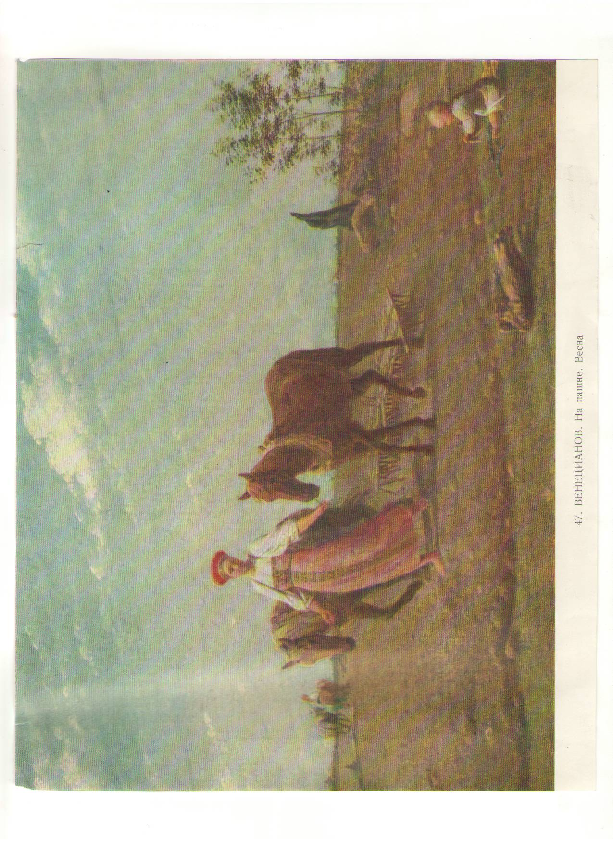

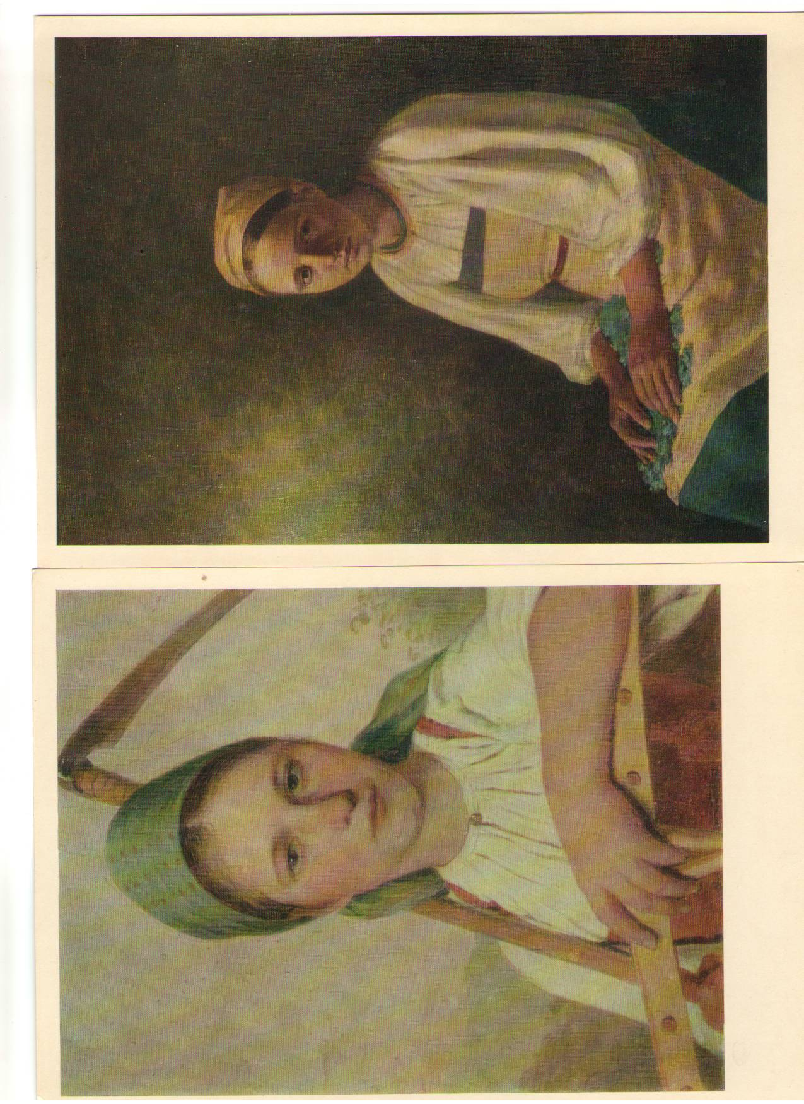
2.А.Г. Венецианов. Крестьянка с васильками. 3. Крестьянка с косой и граблями.
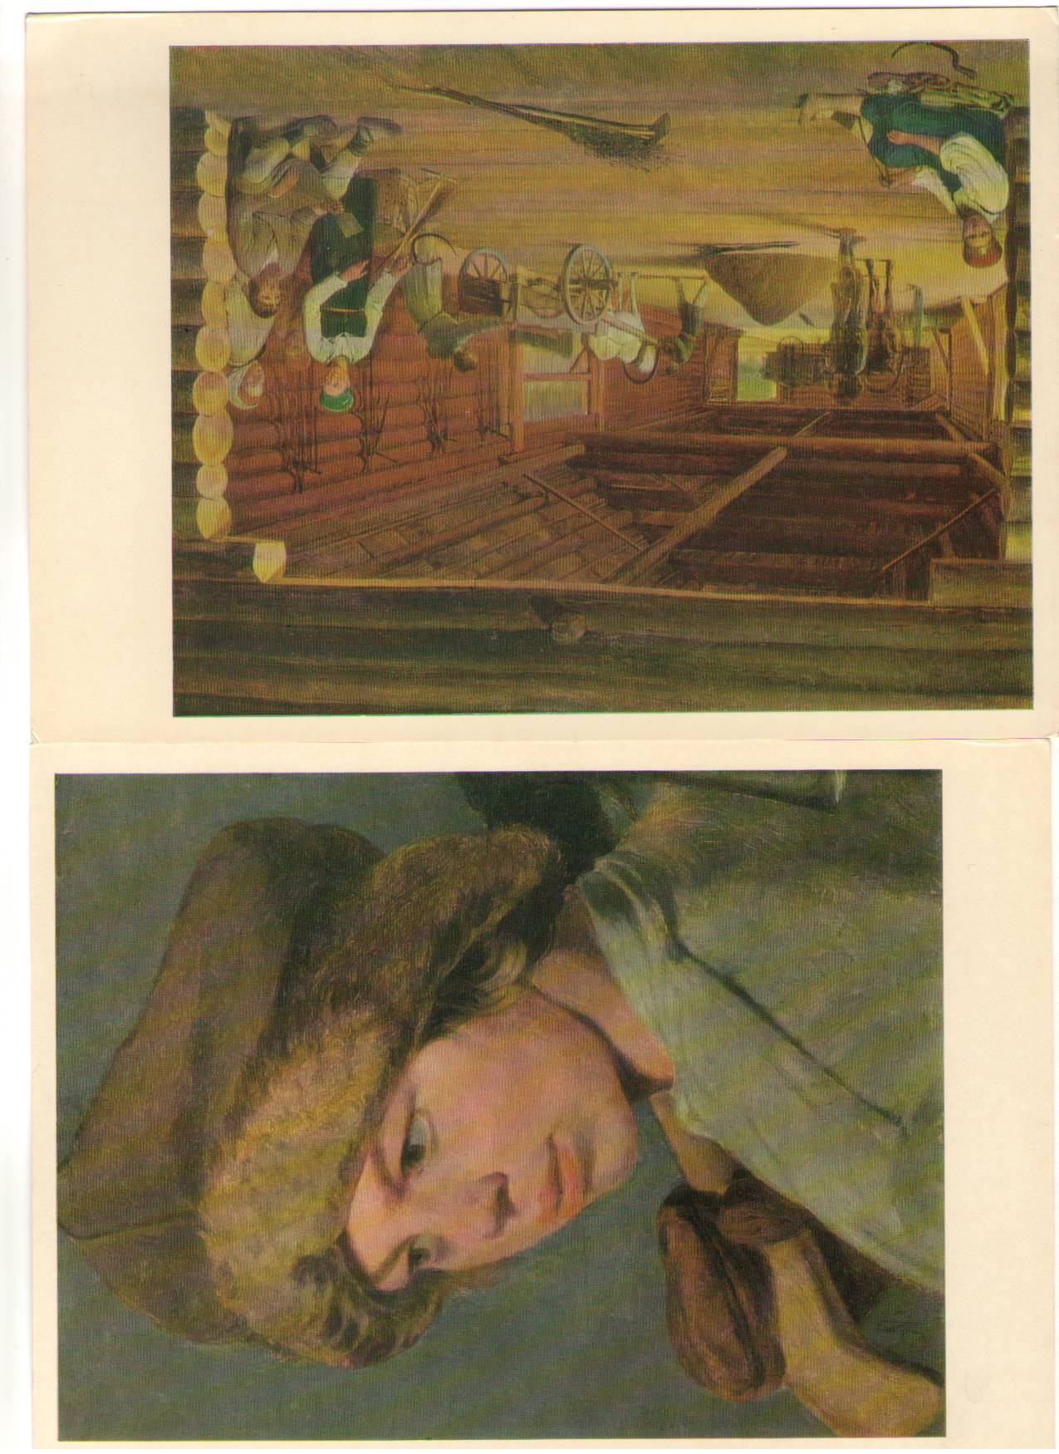
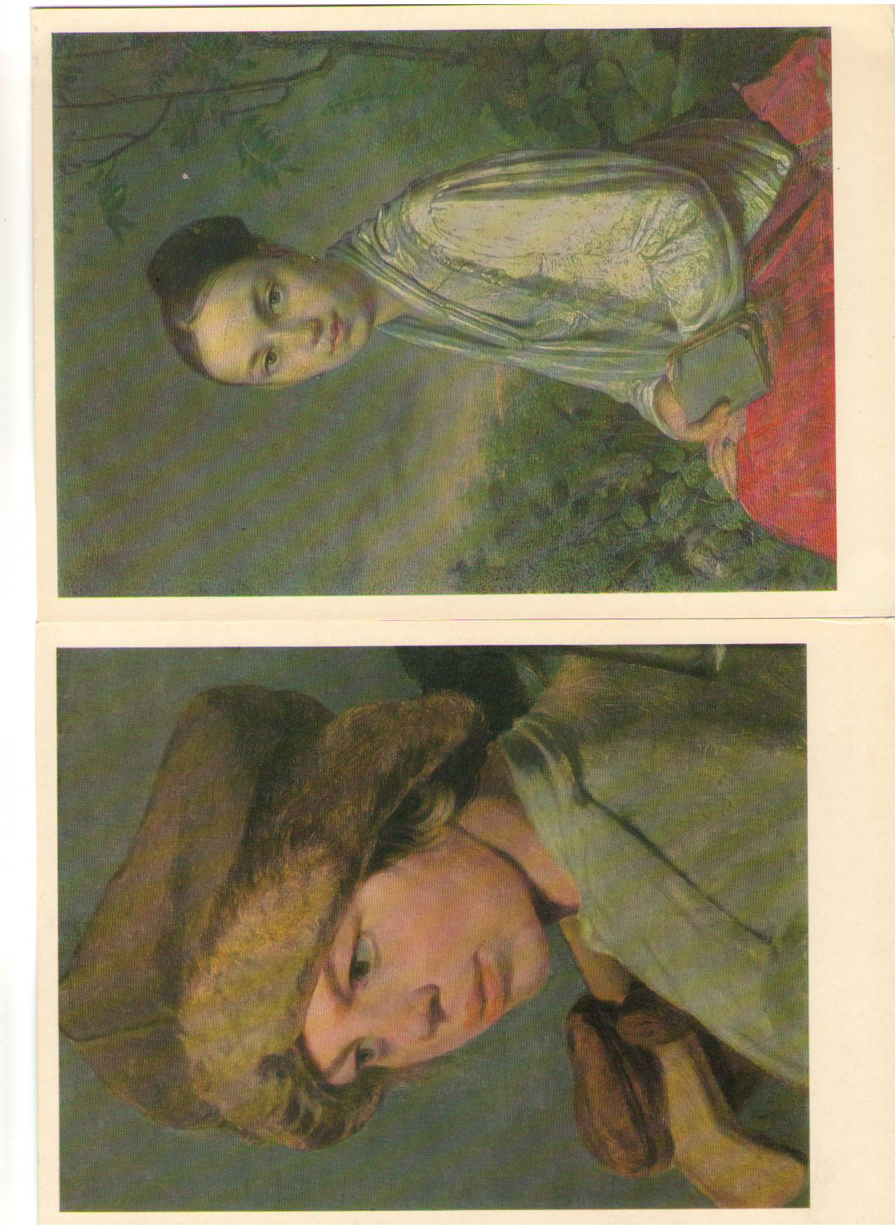
- А.Г. Венецианов. Портрет В.С. Путятиной. 5. Захарка. 6. Гумно